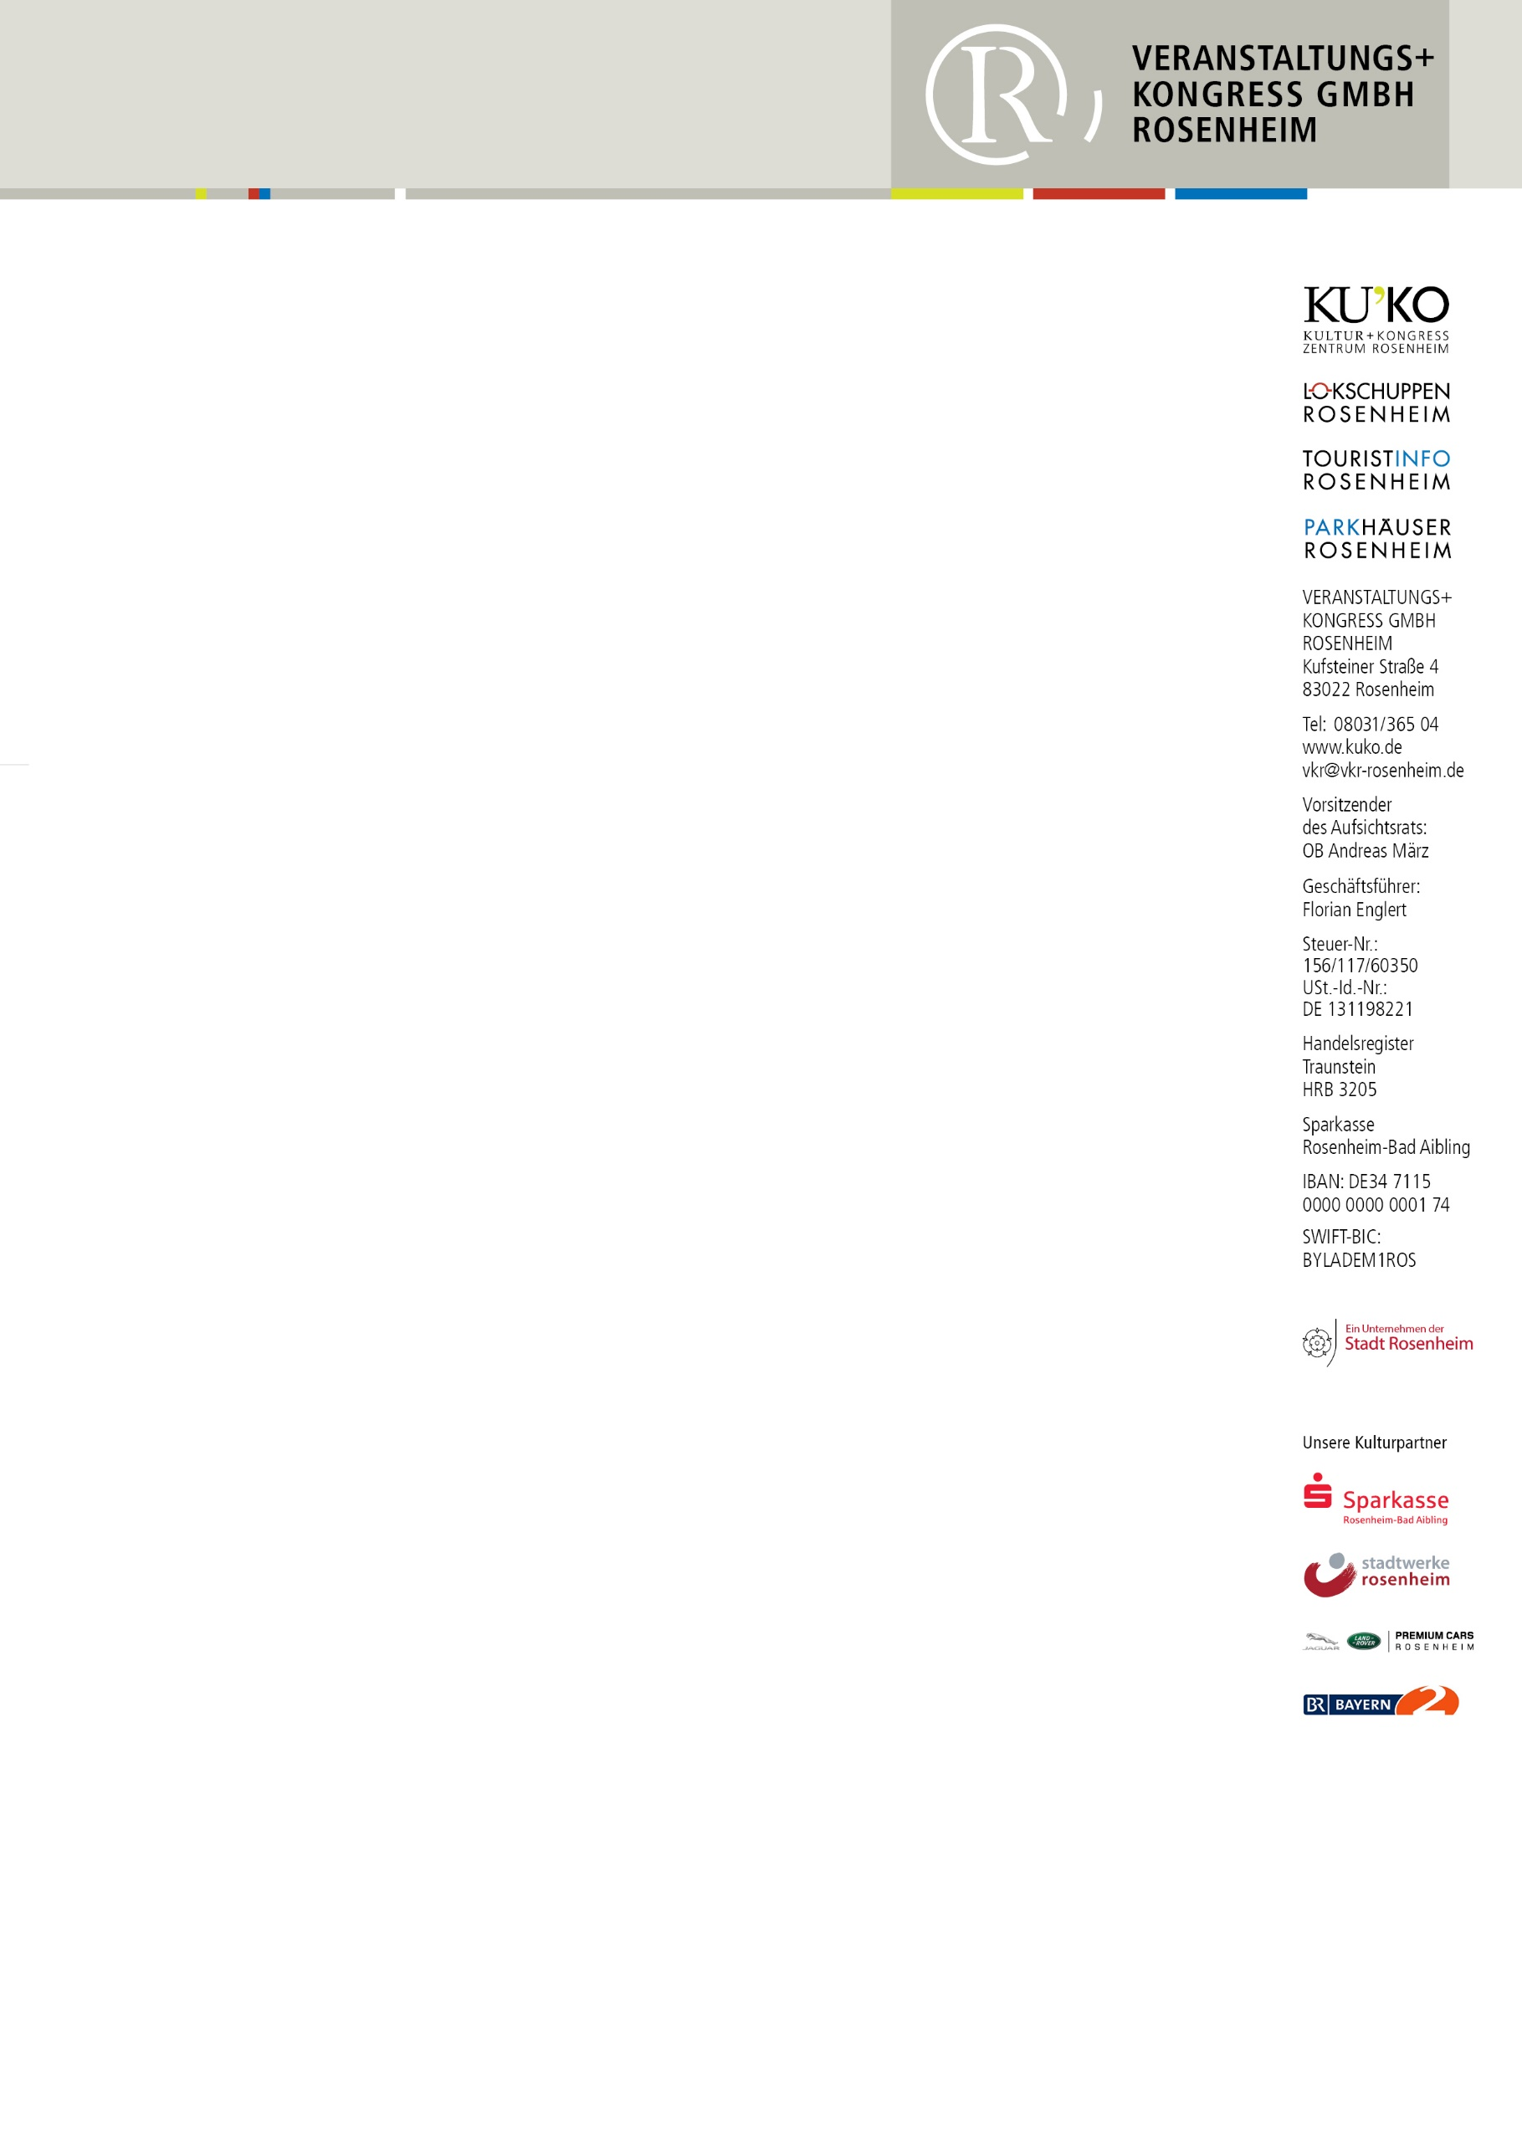
PRESSEMITTEILUNG

Rosenheim wird zur Stadt der „Heldinnen & Helden“
Lokschuppen startet Ticketverkauf für die Ausstellung 2024

Rosenheim – Ein Ausstellungsbesuch: Ticket lösen, reinkommen, Exponate in Vitrinen bewundern – das war gestern! Der Lokschuppen eröffnet am 8. März 2024 eine neue Dimension für seine Besucherinnen und Besucher. Bei der Ausstellung „Heldinnen & Helden“ wird der Gast selbst zum Protagonisten und geht auf seiner sehr persönlichen Tour auf Spurensuche. In jedem Raum, in jeder Ecke, wird er fühlen, dass Heldinnen und Helden Emotionen und Erinnerungen wecken. Sie haben unterschiedliche Fußabdrücke und Spuren hinterlassen – egal, ob sie nun real existieren oder nur in der Phantasie von Regisseurinnen oder Schriftstellern die Welt verändern. Vom Heldentum zeugen beispielsweise das „Batmobil“ aus dem Film von Tim Burton, die 3,40 Meter hohe Statue des Herakles Farnese, ein Original Laborgerät von Marie Curie oder der Spielerpass von Fritz Walter – jenem Kicker, der zu den „Helden von Bern“ gehört. Sehenswert sind auch die Originalbriefe aus dem ersten Harry Potter Film oder Requisiten aus Forrest Gump. Ein besonders Zeugnis des „Heldinnenlohns“ sind Teile aus dem Kaffeeservice von Doris Fitschen, das die deutsche Frauen-Fußballnationalmannschaft 1989 als „Prämie“ für den EM-Titel vom DFB bekommen hatte. Und das sind nur wenige der unendlichen Facetten des Heldenbegriffes und ein kleiner Teil der über 250 Exponate.
Gute Nachricht für alle, die auf der Suche sind nach einem geeigneten Geburtstags- oder Weihnachtsgeschenk: Ab 7. November gibt es auf der Webseite www.lokschuppen.de Tickets für Eintritt, Führungen oder Familienworkshops. Auch Schulen und Kindergärten können ab dann ihre Heldenreise mit altersgerechten Führungen in Bayerns schönstem Klassenzimmer schon jetzt fix machen.
Für Einzelbesucherinnen und Besucher gibt es eine weitere, ganz neue Art, sich durch die Ausstellung zu spielen: es ist möglich, auf dem Smartphone einen eigenen Avatar zu erstellen und eine weitere Dimension zu erkunden. Eine eigene Heldenreise! Wie aus dem Nichts erscheint ein unbekannter Begleiter in der Ausstellung und geleitet durch erstaunliche Welten. Eine digitale App, die direkt mit Exponaten und Aufgaben in der Ausstellung verbunden ist, schafft ein fantastisch-immersives Erlebnis, das in dieser Form einzigartig ist. Elemente des klassischen Rollenspiels treffen auf reale Aufgaben, bei denen man Kräfte messen und Rätsel lösen muss. Analog und digital sind hier kombiniert, um am Schluss zum Helden oder der Heldin zu werden. Aber möchte man das eigentlich? Quasi nebenbei wird das Rätsel der Relativität der Zeit gelöst.

Eine weitere Premiere: Die „Heldinnen & Helden“ erobern 2024 die ganze Stadt Rosenheim. Lesungen, Schauspiel, Musik und Kunst im öffentlichen Raum tragen die Ausstellung aus dem Lokschuppen in Jugendzentren, Kultureinrichtungen und auf die Straße, dafür andere Kulturschaffende in den Lokschuppen. Kooperationspartner in allen Bereichen lassen ihre Heldinnen und Helden sichtbar werden. Weitere Informationen sowie ein umfangreiches Veranstaltungsprogramm folgen in Kürze.
Über allem stehen immer die Fragen: Wer ist für Dich ein Held und warum brauchen wir Heldinnen? Gibt es eine Sehnsucht nach ruhmreichen Vorbildern – und wenn ja, warum? Wieso wird der Begriff im Moment so inflationär verwendet? Allgemeingültige Antworten gibt die Ausstellung bewusst nicht, aber vielleicht findet ja der ein oder andere seine ganz persönliche Erklärung dafür, warum er einst ein Franz-Beckenbauer-Poster oder „Star Wars“ – Filmplakate in seinem Zimmer hängen hatte, oder wieso Mutter oder Großmutter doch die größte Heldin aller Zeiten ist.
Alle Infos und Tickets für „Heldinnen & Helden“ gibt es auf der Seite www.lokschuppen.de.

Foto: Plakat „Heldinnen & Helden“ Copyright vkr

